FORMACIÓN ACADÉMICA

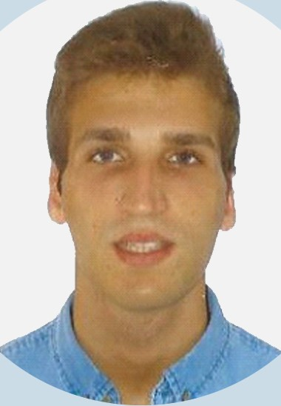 Master en Dirección de Marketing y Gestión Comercial. (GESCO)
ESIC Business & Marketing School (2015-2016)
Grado en Administración y Dirección de Empresas. Universidad de Valencia. (2010-2014)
EXPERIENCIA

ID-48602

06/04/1992
Valencia

HABILIDADES

Trabajo en equipo.

Comunicación eficiente.

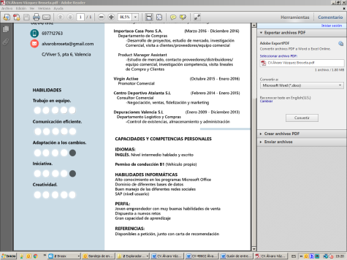
Adaptación a los cambios.

Iniciativa.

Creatividad.

Alcodis Bebidas y Licores (Marzo 2018-Actual)
Delegado Comercial
- Desarrollo de estudios de mercado e investigación comercial,
establecer relaciones comerciales con clientes y proveedores, realización de visitas comerciales, negociación.

Gimnasio Fitness4All (Marzo 2017-Marzo 2018)
Consultor Comercial
- Negociación, ventas, fidelización y marketing.

lmportaco Casa Pons S.A. (Marzo 2016-Diciembre 2016)
Departamento de Compras.
- Desarrollo de proyectos, estudio de mercado, investigación
Comercial, visita a clientes/proveedores/equipo comercial.
Product Manager Assistant.
- Estudio de mercado, contacto proveedores/distribuidores/ equipo comercial, investigación competencia, visita lineales de Compra y Clientes.

Virgin Active (Octubre 2015-Enero 2016)
Promotor Comercial.

Centro Deportivo Atalanta S.L. (Febrero 2014-Enero 2015)
Consultor Comercial.
- Negociación, ventas, fidelización y marketing.

Depuraciones Valencia S.L. (Enero 2009-Diciembre 2013)
Departamento Logístico y Compras.
- Control de existencias, almacenamiento y administración.

CAPACIDADES Y COMPETENCIAS PERSONALES.

IDIOMAS:
INGLÉS. Nivel intermedio hablado y escrito.
Permiso de conducción B1 (Vehículo propio)

HABILIDADES INFORMÁTICAS:
Alto conocimiento en los programas Microsoft Office.
Dominio de diferentes bases de datos.
Buen manejo de las diferentes redes sociales SAP (nivel usuario)

PERFIL:
Joven emprendedor con muy buenas habilidades de venta. Dispuesto a nuevos retos.
Gran capacidad de aprendizaje.

REFERENCIAS:
Disponibles a petición, junto con carta de recomendación.

